

**“Corporación Educacional Gloria Méndez Briones”**

**“Educando con amor para formar grandes personas”**

**ASIGNATURA: RELIGION NIVEL: 7º**

**ACTIVIDAD N°: 4 PROFESOR/A: Julio Cifuentes – Margarita Schuster**

**Objetivo de la actividad: “Apreciar la ORACION como un dialogo permanente con Dios.”**

**Instrucciones**:

**1a.** Busca en internet el siguiente links [**https://youtu.be/X_JyAPQaEhs**](https://youtu.be/X_JyAPQaEhs)

**1b**. Registra en tu cuaderno de religión, la importancia de la oración.

**1c.** Confecciona una escalera de a lo menos 10 peldaños, y en cada peldaño pega mensajes dirigidos a Dios con tus necesidades, dolores, alegrías, sentimientos… lo que quieres decir a Dios.

* Materiales para confeccionar la escalera: palos de helado, maqueteros, cartón, brochetas, hoja de cartulina…
* Materiales para los mensajes: posit de colores o papel y lápiz.

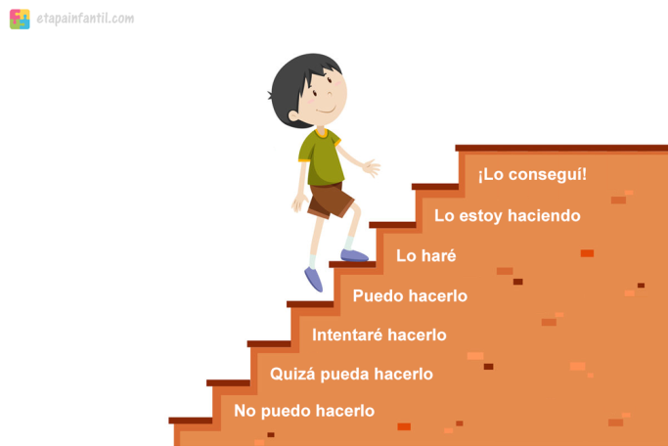





**2. ¿Porque orar?**

**2a.** Busca en internet el siguiente links**:** [**https://youtu.be/2N01QoJ83cQ**](https://youtu.be/2N01QoJ83cQ)

**2b.** Piensa en las necesidades presentes en tu vida, en las de tu familia, en las necesidades del país y del mundo. ¿Tienes motivos suficientes para orar?

**2c.** Organiza tu tiempo, y cuando estés tranquilo (a) ora a Dios por esas intenciones, se perseverante y recuerda que Dios todo lo bueno lo concede a su tiempo.

RECUERDA HACER ORACION SIEMPRE Y EN TODA CIRCUNSTANCIA *ỡ ˬỡ



|  |
| --- |
| **IMPORTANTE:**  **Estimados alumnos, les solicito que envíen a mi correo institucional la siguiente información de la guía de hoy:**  *Una foto de la actividad numero 1 realizada por ti. ¡Puedes hacerla en familia!*  [**margarita.schuster@cegmb.cl**](mailto:margarita.schuster@cegmb.cl)  [**julio.cifuentes@cegmb.cl**](mailto:julio.cifuentes@cegmb.cl) |